IMPLEMENTASI QUALITY FUNCTION DEPLOYMENT (QFD) PADA USAHA KECIL MENENGAH (UKM) ANGKRINGAN DI KOTA PALEMBANG

Deri Maryadi¹, Tolu Tamalika², Adi Fitra³, Suhendra⁴, Togar P.O Sianipar⁵
derimaryadi@univ-tridinanti.ac.id

Abstrak: Usaha Mikro Kecil Menengah (UMKM) seperti angkringan di Kota Palembang akan menghadapi tantangan meningkatkan kualitas produk dan layanan untuk memenuhi harapan pelanggan yang semakin tinggi untuk menjaga persaingan bisnis dan menjaga keberlangsungan usaha. Penelitian ini bertujuan untuk menerapkan Quality Function Deployment (QFD) sebagai metode yang dapat membantu UKM angkringan untuk meningkatkan kepuasan pelanggan dan mengoptimalkan agilitas bisnis. Penelitian ini menggunakan pendekatan kualitatif dan kuantitatif dengan menerapkan QFD pada proses bisnis angkringan. Langkah-langkah QFD digunakan untuk mengidentifikasi kebutuhan pelanggan, menerjemahkan kebutuhan tersebut menjadi karakteristik produk, dan mengaitkannya dengan proses produksi. Dan dari hasil House of Quality (HOQ) ditemukan beberapa usulan perbaikan perluasan area parkir pelanggan, fasilitas tempat duduk yang kurang dan pemberian variasi untuk produk makanan.Dengan menerapkan usulan perbaikan diharapkan akan menjadikan angkringanfavorit bagi pelanggan setianya di tengah banyaknya Angkringan baru di palembang.

Kata kunci: UMKM, ANGKRINGAN, QFD dan HOQ.

Abstract: Micro, Small, and Medium Enterprises (MSMEs), such as angkringan in Palembang City, face the challenge of enhancing product and service quality to meet rising customer expectations. Addressing this challenge is essential for maintaining competitiveness and ensuring business sustainability. This study aims to apply Quality Function Deployment (QFD) as a method to help angkringan MSMEs improve customer satisfaction and enhance business agility. By employing both qualitative and quantitative approaches, QFD is integrated into the angkringan's business processes. This involves identifying customer needs, translating these needs into specific product characteristics, and aligning them with production processes. The House of Quality (HoQ) analysis identifies several key areas for improvement, such as expanding the customer parking area, increasing seating capacity, and diversifying food product offerings. Implementing these recommendations is expected to make the angkringan a preferred choice among loyal customers, even as new angkringans emerge in Palembang.

Keywords: SME’s, ANGKRINGAN, QFD and HOQ

^{1,2} Dosen Program Studi Teknik Industri, Fakultas Teknik, Universitas Tridinanti.
^{3,4} Dosen Program Studi Teknik Industri, Fakultas Teknik, Universitas Pelita Bangsa.
⁵ Dosen Program Studi Teknik Mesini, Fakultas Teknik, Universitas Tridinanti.

PENDAHULUAN

Seiring dengan perkembangan pesat teknologi dan perubahan dinamika pasar global, Usaha Mikro, Kecil, dan Menengah (UMKM) memasuki era di mana kemampuan untuk beradaptasi dan berinovasi menjadi kunci keberhasilan bisnis (Maryadi et al., 2023). Agilitas atau ketahanan bisnis menjadi konsep yang krusial dalam konteks ini, merangkul ketangguhan organisasi dalam menghadapi perubahan, tantangan, dan peluang yang terus berkembang. Seperti dengan melakukan efesiensi dan efektifitas dalam lead time proses bisnis (Maryadi, 2021) ataupun dengan menciptakan proses yang cepat dan menyesuaikan keinginan pelanggan (Maryadi, 2023). Dan yang paling penting adalah mengikuti keingian dari pelanggan (Utomo et al., 2019).
Gaskuy Angkringan merupakan sebuah Usaha Mikro kecil dan menengah (UMKM) yang bergerak dibidang kuliner. Gaskuy Angkringan terletak di Palembang. Gaskuy Angkringan didirikan oleh seorang pengusaha muda bernama Reza Pada tahun 2020. reza merasa tertarik dengan konsep angkringan yang populer dikalangan masyarakat, owner berinisiatif untuk membuka usaha serupa dengan harapan dapat meraih kesuksesan dalam bidang kuliner. Dan sekarang ditahun 2023 sudah memiliki 2 cabang yaitu Gaskuy Angkringan Gandus dan Friendship Gaskuy Merdeka yang semua terletak dikota Palembang. Angkringan menyajikan berbagai menu makanan dan minuman, seperti nasi ayam bakar, nasi goreng, bakso, sate satean, minuman Red velvet, Green tea, bandrek dan sebagainya dengan harga yang ditawarkan sangat terjangkau sehingga menarik minat pelanggan dari berbagai kalangan, terutama mahasiswa dan pekerja kantoran yang mencari makanan dan minuman yang murah namun enak. Selain menyediakan makanan dan minuman, Gaskuy Angkringan juga memberikan pengalaman menarik kepada pelanggan yaitu ada Live Musik setiap malamnya dan ruangan Indoor untuk area No Smoking dan Outdoor untuk area
merokok sehingga pelanggan dapat menikmati makanan secara santai sambal berbincang- bincang bersama teman ataupun keluarga.
Berdasarkan data dari kuisioner yang telah dikumpulkan sebelumnya, didapatkan temuan jika terdapat ketidak puasan pelanggan terhadap pelayanan yang ada di dua cabang Angkringan. Serta didapatkan data dari cabang gandus terdapat berkurangnya sales atau pelanggan yang datang data nya dapat dilihat di tabel 1 dibawah ini.

Tabel 1 Data Sales kotor dari bulan September ke November 2023 (Sumber internal UMKM)

Bulan/  Cabang | September  (Rp) | Oktober  (Rp) | November  (Rp)
Gandus | 32.800.000 | 25.889.000 | 23.887.900
Merdeka | 44.750.000 | 33.459.000 | 35.760.000

Penelitian ini bertujuan untuk menjembatani kesenjangan pengetahuan tersebut dengan mengeksplorasi potensi implementasi QFD pada UKM angkringan di Kota Palembang. Fokus utama adalah pada bagaimana penerapan metode ini dapat secara signifikan meningkatkan kualitas produk, mempercepat respon terhadap perubahan pasar, dan, yang tak kalah penting, memperkuat hubungan dengan pelanggan untuk mencapai kepuasan yang berkelanjutan. Selain itu, pemahaman dan penerapan agilitas bisnis menjadi penting, terutama di tengah ketidakpastian ekonomi dan dinamika pasar yang cepat berubah. Dalam konteks UKM angkringan, agilitas bisnis dapat memberikan keunggulan kompetitif yang vital untuk menanggapi perubahan permintaan pelanggan dan mengoptimalkan proses operasional. Dengan merinci tantangan dan peluang yang dihadapi oleh UKM angkringan di Kota Palembang, penelitian ini berupaya menyediakan kontribusi signifikan dalam bidang manajemen bisnis, dengan fokus khusus pada penerapan QFD sebagai alat strategis untuk meningkatkan kualitas produk, kepuasan pelanggan, dan ketangguhan bisnis pada tingkat lokal.

TINJAUAN PUSTAKA
Quality Function Deployment (QFD) adalah sebuah metode manajemen kualitas yang pertama kali dikembangkan di Jepang pada tahun 1960-an. Metode ini bermula dari kebutuhan untuk meningkatkan kualitas produk dan kepuasan pelanggan dalam industri manufaktur, terutama di sektor otomotif. Yoji Akao, seorang ahli manajemen Jepang, sering diakui sebagai tokoh utama dalam pengembangan awal QFD (Akao, 1997). QFD pertama kali digunakan oleh Mitsubishi Heavy Industries dalam proyek pengembangan kapal selam pada tahun 1966. Setelah itu, Toyota dan perusahaan otomotif lainnya di Jepang mengadopsi metode ini untuk memastikan kualitas produk dan proses produksi yang lebih baik. Dalam perkembangannya, konsep QFD menyebar ke luar industri manufaktur dan diterapkan pada berbagai bidang, termasuk jasa, perangkat lunak, konstruksi, dan lainnya. Hal ini menunjukkan fleksibilitas QFD sebagai alat manajemen yang dapat diaplikasikan di berbagai sektor.
Quality Function Deployment (QFD) merupakan suatu metode sistematis yang digunakan untuk menghubungkan kebutuhan pelanggan dengan elemen-elemen perancangan dan produksi suatu produk atau layanan. Prinsip dasar QFD adalah menerjemahkan kebutuhan pelanggan menjadi karakteristik desain dan spesifikasi teknis yang dapat diukur (Mustikasari, 2022). Langkah awal dalam penerapan QFD melibatkan identifikasi kebutuhan dan harapan pelanggan. Ini dapat dilakukan melalui wawancara, survei, atau analisis data pelanggan yang ada (Wigena et al., 2019). Kebutuhan pelanggan tersebut kemudian dijelaskan dalam suatu format matriks yang dikenal sebagai "House of Quality" (rumah kualitas). House of Quality menciptakan representasi visual yang menyajikan hubungan antara kebutuhan pelanggan, karakteristik produk, dan elemen-elemen desain lainnya. Selanjutnya, QFD memungkinkan pemangku kepentingan untuk memberikan bobot atau tingkat prioritas pada setiap kebutuhan, sehingga memungkinkan fokus pada aspek-aspek yang paling penting bagi pelanggan. Implementasi QFD membantu organisasi untuk lebih memahami dan mengakomodasi preferensi pelanggan dalam proses perancangan dan produksi (Mustikasari, 2022). Dengan cara ini, QFD membantu mencegah kegagalan produk atau layanan dalam memenuhi harapan pelanggan, mengarah pada peningkatan kualitas secara keseluruhan.
Beberapa contoh penerepan QFD untuk meningkatkan kualitas pelayanan dan bisnis proses. (Dyana, 2020) implementasi QFD digunakan untuk meningkatkan produk thaitea yang ada di malang, dengan hasil beberapa usulan perbaikan mulai dari rasa dan harga. (Putri et al., 2019) melakukan analisa terkait kepuasan pelanggan perumahan terhadap sarana dan prasarana yang telah dibangun. (Yustian, 2015) menggunakan QFD sebagai teknik untuk perbaikan dari kualitas produksi susu yang dihasilkan Perusahaan untuk memenuhi keingan pelanggan perusahaan susu tersebut. (Sari & Muliatna, 2019) metode QFD digunakan untuk mengetahui apa saja atribut pelayanan yang dianggap penting oleh konsumen yang belum bisa diberikan oleh bengkel Suzuki. (Fatahilah et al., 2019) QFD digunakan untuk menganalisa Kepuasan Pelanggan terhadap Hasil Pengembangan Produk Lampu Rumah yang sudah dihasilkan. Terakhir penerapan QFD digunakan utnuk meningkatkan kualitas pelayanan dari sebuah tempat wisata yang berbasis edukasi tanaman yang ada di Bogor (Utomo et al., 2019).
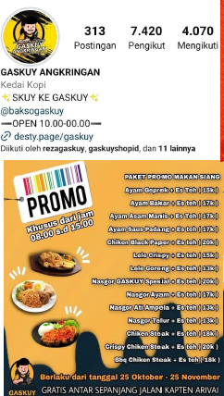

Gambar 1. Instagram Angkringan Gaskuy

METODE PENELITIAN

Penelitian ini dirancang untuk menngetahui dan menganalisis implementasi Quality Function Deployment (QFD) dalam upaya meningkatkan kualitas produk dan layanan pada Usaha Kecil Menengah (UKM) Angkringan di Kota Palembang. Metode penelitian yang digunakan bersifat kualitatif dengan pendekatan gabungan (mixed methods), menggabungkan aspek-aspek kualitatif dan kuantitatif untuk mendapatkan pemahaman yang holistik. Penelitian ini akan dilakukan di Kota Palembang, mengambil sampel dari berbagai UKM Angkringan Gaskuy dengan dua cabang yang terletak di daerah Jl Gandus dan Jl Merdeka Palembang.
Data akan dikumpulkan melalui beberapa teknik, termasuk wawancara mendalam dengan pemilik UKM Angkringan untuk mendapatkan pemahaman mendalam tentang proses produksi dan layanan. Observasi langsung akan dilakukan untuk memahami implementasi QFD dalam kegiatan sehari-hari. Selain itu, analisis dokumen terkait kualitas produk, seperti catatan mutu dan umpan balik pelanggan, akan dilakukan.
Data kualitatif akan dianalisis menggunakan metode analisis isi untuk mengidentifikasi pola-pola, tema, dan konsep-konsep yang muncul dari wawancara dan observasi. Sementara itu, data kuantitatif akan dianalisis menggunakan statistik deskriptif untuk menggambarkan perubahan kualitas produk dan layanan sebelum dan sesudah implementasi QFD.
Proses implementasi QFD akan melibatkan langkah-langkah yang terstruktur, dimulai dari identifikasi kebutuhan dan harapan pelanggan, pembuatan House of Quality atau HOQ (Fikri et al., 2021), hingga pengembangan tindakan perbaikan berkelanjutan. Interaksi antara peneliti dan pemilik UKM Angkringan akan ditekankan untuk memastikan pemahaman yang mendalam dan partisipasi aktif. Dengan mengadopsi pendekatan ini, diharapkan penelitian ini dapat memberikan wawasan yang berharga terkait dengan implementasi QFD pada UKM Angkringan di Kota Palembang, serta memberikan landasan bagi pengembangan strategi perbaikan kualitas yang berkelanjutan Adapun untuk Langkah-langkah penelitian dapat dilihat pada Gambar 1 dibawah ini.

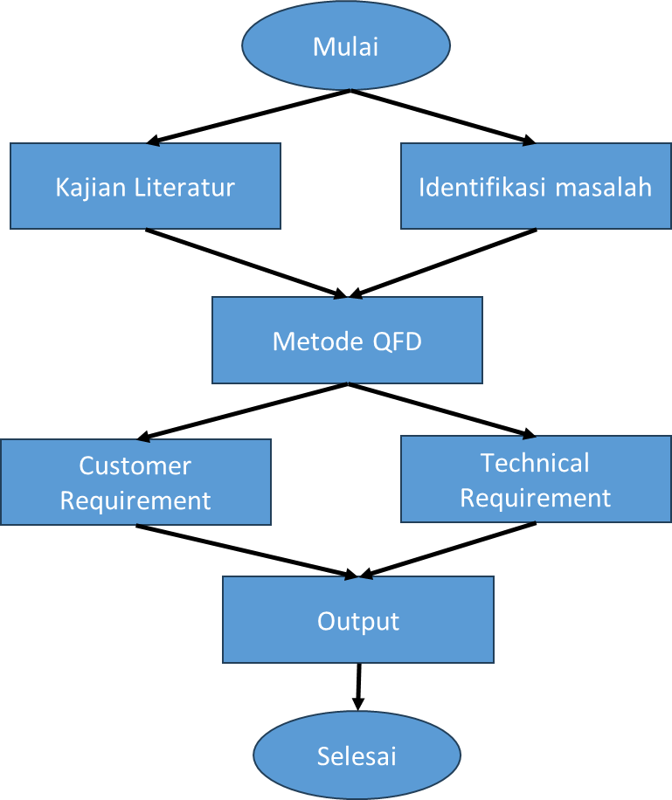

Gambar 2 Metodologi dalam penelitian ini

HASIL DAN PEMBAHASAN

Pada tahap awal penelitian ini dilakukan, adalah dengan menyebarkan kuisioner kepuasan pelanggan terhadap pelayanan yang sudah dilakukan oleh angkringan Gaskuy. Kuisoner ini menggunakan media google form yang sudah dilakukan QR Scanner untuk memudahkan pelanggan mengisi data kepuasana pelayanan tersebut. Dan pada gambar 2 dibawah ini adalah bentuk QR Code dari kuisioner yang akan dilakukan. QR Code tersebut disebar di semua meja makan yang tersedia serta meja kasir dan buku menu yang dimiliki, tujuannya untuk mendapatkan data yang lebih banyak.

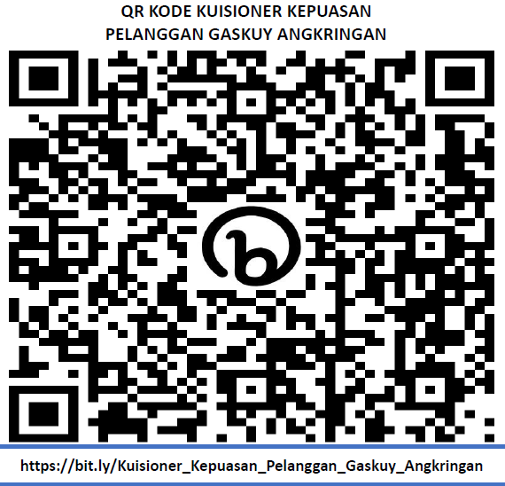

Gambar 3 QR Code kuisioner kepuasan pelanggan
Adapun beberapa pertanyaan yang digunakan untuk mendapatkan data terkait dengan kepuasan pelanggan serta beberapa hal yang menjadi input process dari analisa perhitungan QFD. Teknik yang digunakan adalah dengan menggunakan skala linkerd dengan indeks 1 sampai 5 untuk menggambarkan tingkat kepentingan dari setiap pertanyaan tersebut. Berikut beberapa pertanyaan tersebut :

Q1: Seberapa puas anda terhadap harga jual yang sangat murah di Gaskuy Angkringan..?

Q2: Apakah penting banyaknya varian menu di Gaskuy Angkringan ..?

Q3: Seberapa penting pengaruh terhadap pelayanan yang ramah di Gaskuy Angkringan..?

Q4: Apakah tempat parkir di Gaskuy Angkringan luas..?

Q5: Apakah fasilitas kursi yang disediakan di Gaskuy Angkringan banyak..?

Q6: Bagaimana tingkat kepuasan anda terhadap kebersihan di Gaskuy Angkringan.?

Q7: Seberapa puas anda terhadap kenyamanan tempat di Gaskuy Angkringan.?

Q8: Apakah durasi membuat pesanan makanan sangat cepat dan membuat anda puas di Gaskuy Angkringan.?

Q9: Seberapa penting lokasi yang Strategis dan mudah ditemukan sehingga menarik perhatian customer.?

Q10: Seberapa puas anda terhadap makanan yang fress dan halal yang disediakan di Gaskuy Angkringan.?

Customer Requirement
Dari hasil kuisioner diketahui beberapa hal yang menjadi hal yang diinginkan pelanggan yang menjadi variabel yang diukur dalam persyaratan pelanggan (customer requirment)/what’s (Purushothaman & Ahmad, 2022). Dari hasil diketahui jika beberapa hal yang belum bisa disediakan oleh angkringan tersebut, seperti: kurangnya fasilitas kursi, kurangnya parkiran, durasi pembuatan makanan hingga variasi dari makanan dan minuman yang dijual.

Technical Requirement
Selanjutnya, setelah mengetahui beberapa yang diharapkan dari pelanggan tahap selanjutnya melakukan penyelsaian yang relevan terkait hal teknis yang harus dipenuhi oleh angkringan tersebut.
- Kurangnya Fasilitas Kursi:
  - Menambah jumlah kursi dan meja
  - Merancang tata letak ruang yang lebih efisien
  - Menggunakan kursi dan meja yang dapat dilipat untuk fleksibilitas ruang
  - Implementasi sistem reservasi kursi untuk manajemen kapasitas
- Kurangnya Fasilitas Parkiran:
  - Menambah area parkir
  - Menggunakan teknologi parkir cerdas untuk memaksimalkan ruang
  - Implementasi layanan valet
  - Membangun tempat parkir bertingkat
  - Durasi Pembuatan Makanan yang Lama:
- Optimalisasi proses kerja di dapur:
  - Menggunakan peralatan dapur yang lebih efisien dan modern
  - Pelatihan karyawan untuk meningkatkan kecepatan dan efisiensi kerja
  - Implementasi sistem pemesanan otomatis
- Variasi Makanan dan Minuman yang Dijual Terbatas:
  - Mengembangkan menu baru berdasarkan tren dan preferensi pelanggan
  - Menjalin kerjasama dengan pemasok bahan makanan berkualitas
  - Mengadakan survei rutin untuk mengidentifikasi keinginan pelanggan
  - Mengimplementasikan rotasi menu mingguan atau bulanan

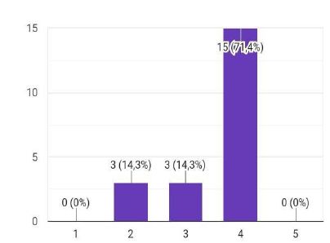
Gambar 4. Hasil kuisioner terkait parkiran

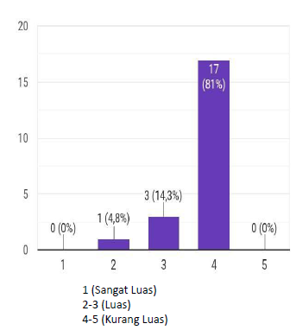

Gambar 5. Hasil kuisioner terkait tersediaan kursi

House Of Quality (HoQ)
HoQ adalah alat utama dalam metodologi Quality Function Deployment (QFD), yang digunakan untuk menerjemahkan kebutuhan dan harapan pelanggan (customer requirements atau CRs) ke dalam spesifikasi teknis yang relevan (technical requirements atau TRs) (Putri et al., 2019).

HoQ membantu tim proyek atau organisasi untuk memastikan bahwa produk atau layanan yang dikembangkan benar-benar memenuhi kebutuhan pelanggan.Setelah melakuakn analisa persyaratan pelanggand dan persyaratan teknis, selanjutnya adalah menganalisa keterkaitan kedua persyaratan diatas dengan melakukan focus group discussion dengan pemilik atau owner, supervisor dari masing-masing gerai hingga admin marketing dari angkringan Gaskuy. Tujuannya untuk mendapatkan hasil dan penilaian akhir yang akan disajikan ke dalam matriks House of Quality atau HoQ. Dan pada gambar 4 diatas adalah hasil matriks dan analisa dalam HoQ.

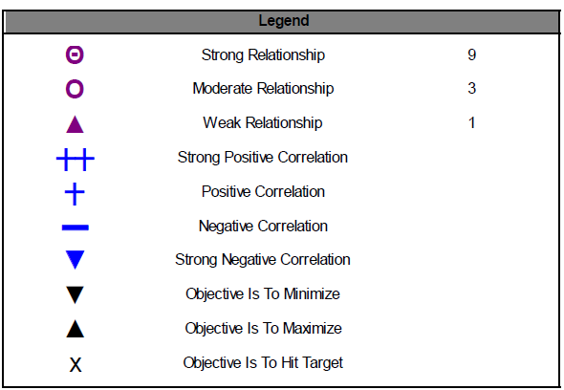

Gambar 6. Legend matriks HoQ

Dari hasil matrik HoQ, bechamarking dan focus group disscussion (FGD) didapatkan hasil yaitu tiga point perbaikan yaitu parkiran, kursi dan menu.
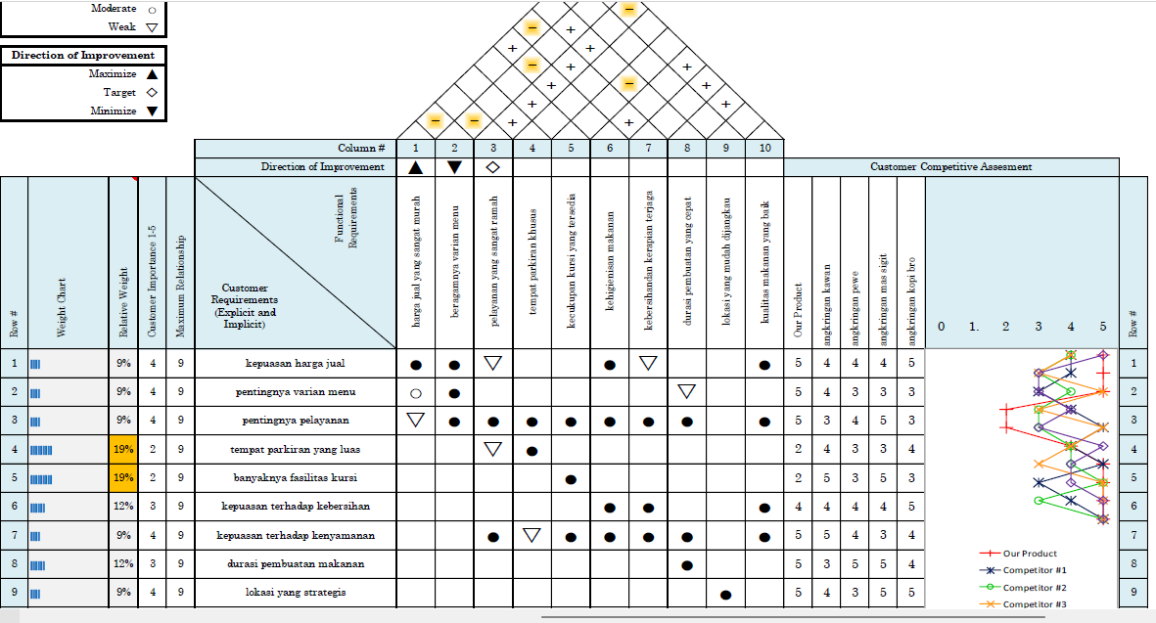

Gambar 4. House Of Quality

KESIMPULAN
Usulan dari permasalahan yang didapatkan dari hasil kuisioner Kepuasan pelanggan terhadap pelayanan di Gaskuy Angkringan Yaitu: Area parkir yang kurang luas
Solusinya mencari lokasi sekitar yang dapat disewa atau dibeli untuk dijadikan tambahan tempat parkir Misalnya di Gaskuy Angkringan bisa menyewa tempat atau menjalin kerja sama dengan bisnis disekitarnya misalnya lahan parkir milik kantor Pos jl kapten arivai untuk digunakan lahan parkir tambahan jika pelanggan Gaskuy Angkringan ramai Perluasan area parkir akan membantu menampung lebih banyak kendaraan pelanggan. Selanjutnya, Fasilitas kursi yang Kurang Banyak dengan Solusi, mengatur ulang penggunaan tata letak ruang, seperti mengaatur tata letak meja dan kursi dengan efisien dapat membantu meningkatkaan kapasitas tempat duduk serta diperpertimbangkan untuk menggunakan kursi yang dapat dilipat atau meja yang dapat diatur ular agar fleksibel dalam mengakomodasi banyak pelanggan. Dan terakhir dengan menambah menu baru yang selanjutnya akan dilakukan riset terlebih dahulu terkait dengan menu baru yang akan diluncurkan oleh angkringan Gaskuy.

DAFTAR PUSTAKA

Akao, Y. (1997). International Symposium on QFD ’97-Linköping QFD: Past, Present, and Future. International Symposium on QFD, 2, 1–12.
Dyana, N. (2020). Analisis Qfd (Quality Function Deployment) Untuk Perbaikan Produk Thai Tea Merek Kaw-Kaw Di Ukm Waralaba Di Landungsari, Malang. Jurnal Valtech (Jurnal Mahasiswa Teknik Industri), Vol. 3 No.(2), 153–159.
Fatahilah, A., Trismawati, & Prihatiningsih, T. (2019). Analisis Kepuasan Pelanggan terhadap Hasil Pengembangan Produk Lampu Rumah Dengan Metode Quality Function Deployment ( QFD). Jurnal Industri Inovatif, 9(2), 20–26.
Fikri, K. M., Syukronn, A., & Soolany, C. (2021). KOMPOR BIOMASSA DENGAN METODE QUALITY FUNCTION DEPLOYMENT ( QFD ) Teknik Industri , Fakultas Teknologi Industri , Universitas Nahdlatul Ulama Alghazali , Kesugihan , Cilacap , 53274 , Indonesia. 2(2), 59–67.
Maryadi.D, Tolu Tamalika, Hermanto MZ, Azhari (2023) (2023). Improvement Performa Gudang Medium Mile dengan Menggunakan Value Stream Mapping Case Study : Warehouse Medium Mile di Kota Palembang. 3(1), 40–48.
Maryadi, D. (2021). Lean Six Sigma DMAIC Implementation to reduce Total Lead Time Internal Supply Chain Process. 2086–2096.
Maryadi, D., Tamalika, T., & Mz, H. (2023). Analisa kelayakan bisnis PLTS untuk Rumah Subsidi Tipe 36 ( Studi kasus di kota Palembang ) Feasibility analysis of PLTS business for Subsidized House Type 36 ( Case study in Palembang city ). Journal of Industrial Engineering Tridinanti, 01, 6–11.
Mustikasari, A. (2022). Perancangan Usulan Desain Kemasan Produk “Macaroni Ngehe” dengan Quality Function Deployment (QFD). Jurnal Sinar Manajemen, 9(2), 192–197. https://doi.org/10.56338/jsm.v9i2.2548
Purushothaman, K., & Ahmad, R. (2022). Integration of Six Sigma methodology of DMADV steps with QFD, DFMEA and TRIZ applications for image-based automated inspection system development: a case study. International Journal of Lean Six Sigma, 13(6), 1239–1276. https://doi.org/10.1108/IJLSS-05-2021-0088
Putri, M. C., Koesoemawati, D. J., & Trisiana, A. (2019). Analisis Kepuasan Pelanggan Terhadap Sarana Prasarana dan Lokasi Perumahan Menggunakan Metode Quality Function Deployment (Studi Kasus Perumahan Griya Pesona Karangrejo Banyuwangi). Berkala Sainstek, 7(2), 53. https://doi.org/10.19184/bst.v7i2.11942
Sari, C. N., & Muliatna, I. M. (2019). Analisa Kepuasan Pelanggan Terhadap Kualitas Layanan Dengan Metode QFD Pada Suzuki Pt Sejahtera Buana Trada. Jurnal Teknik Mesin, 8(3), 150–157.
Utomo, T. P., Jordan, A., Herdiana, N., & Satyajaya, W. (2019). Analisis Kualitas Pelayanan dan Strategi Pengembangan Wisata Edukasi Sentulfresh Indonesia. Operations Excellence: Journal of Applied Industrial Engineering, 11(1), 1. https://doi.org/10.22441/oe.v11.1.2019.011
Wigena, R. I., Agus, I., Suhendra, A., & Aurachman, R. (2019). Perancangan Kualitas Produk Dan Jasa Dari Yellow Truck Café Menggunakan Metode Quality Function Deployment ( QFD ). E-Proceeding of Engineering, 6(1), 1747–1753.
Yustian, O. R. (2015). Analisis Pengembangan Produk Berbasis Quality Function Deployment (QFD) (studi kasus pada Produk Susu PT MSA). Jurnal Ekonomi Dan Bisnis, XVIII(3), 23–42.

